 | 法務部行政執行署新聞稿  發稿日期： 113年2月6日  發稿機關：法務部行政執行署  發 言 人：葉副署長自強  業務承辦人：盧秀虹行政執行官  連絡電話：(02)26332528 編號：113-09

歡喜新春迎龍年
行政執行署聯合拍賣拍定金額達1億2,429萬餘元
法務部行政執行署所屬各分署於今日(6)舉行全國123聯合拍賣會，時值農曆春節前，各分署紛紛推出清倉大拍賣，各式商品優惠出清，買氣強強滾，總拍定金額達新臺幣(下同) 1億2,429萬4,780元，有效挹注國庫收入。
不動產拍定金額總計1億1,319萬3,288元。拍定金額最高者為新竹分署拍賣位於新竹市中華路二段前精華補習班之舊址，共以4,300萬9,999元拍定，該址鄰近火車站及新竹女中，位處新竹市區核心，人車絡繹不絕，承載許多六、七年級新竹人高中青澀年代放學後補習回憶，本件義務人為知名科技公司董座，為本署列管之滯欠大戶，歷經多年執行已獲償4億4,304萬餘元。臺南分署拍賣臺南市安南區安中段7筆國小預定用地，經過民眾熱烈搶標，最終以2,149萬餘元賣出。彰化分署以1,489萬元拍定彰化縣和美鎮新發段土地。宜蘭分署以5萬2,000元拍定王姓義務人位於宜蘭縣蘇澳鎮2筆土地持份，該義務人連續酒後騎乘機車遭警察攔查，罰鍰高達180萬元，為宜蘭分署酒駕欠款大戶第一名。其他分署亦拍定多筆優質的不動產，成果豐碩。
動產拍定金額總計1,110萬1,492元。本次臺中分署盛大舉辦「大墩公義市集」共拍定277萬餘元，黃玉垣署長親自到場為執行同仁加油打氣，以詼諧幽默口語請民眾「把錢留下來 東西帶走」引起一片哄堂大笑，炒熱全場氣氛。現場除由義務人設攤變賣各類皮件、行李箱、保養品、黑蒜醋、手工麻糬及桶仔雞等外，另結合公益團體舉辦「淘寶心、分享情」捐贈物品義賣活動，並由書畫藝術家莊坤山揮毫義賣春聯，義賣所得近2萬元由黃署長代表捐贈予公益團體。另士林分署拍賣前立委李Ｏ華收藏品，李Ｏ華因涉嫌詐領助理費遭起訴後，就此人間蒸發，107年遭發布通緝，本次收藏品中最受矚目的當屬前故宮院長秦孝儀、書法大師曾璽祝壽墨寶，分別以9萬2,000元、8,100元價格拍定。屏東分署拍賣103年出廠BMW頂級豪華運動休旅車，由於該車已進入二拍，以5折清倉價42萬餘元賣出。其他分署拍定之動產包括手機、電腦、多輛汽車、機車、實體股票等多項物品，廣獲民眾青睞。
行政執行署全國123聯合拍賣會於每月第「1」個星期「2」下午「3」時舉行，民眾可上官網(http://www.tpk.moj.gov.tw)查詢，或持續關注各分署官網及臉書專頁，隨時掌握最新、最優惠拍賣資訊，同時全國13分署於聯合拍賣當日在臉書專頁進行拍賣直播，不論「現場投標」或「通訊投標」，均可在家直接觀看法拍，竭誠歡迎有興趣民眾投標應買。

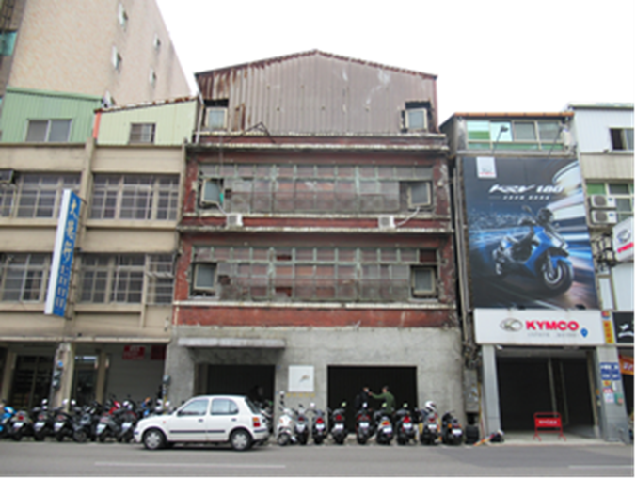
新竹分署拍賣前精華補習班之舊址

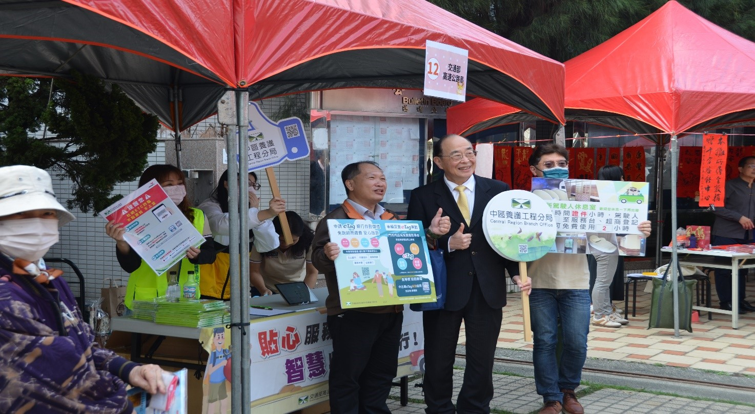
黃玉垣署長親自參與臺中分署「大墩公義市集」，為同仁加油打氣

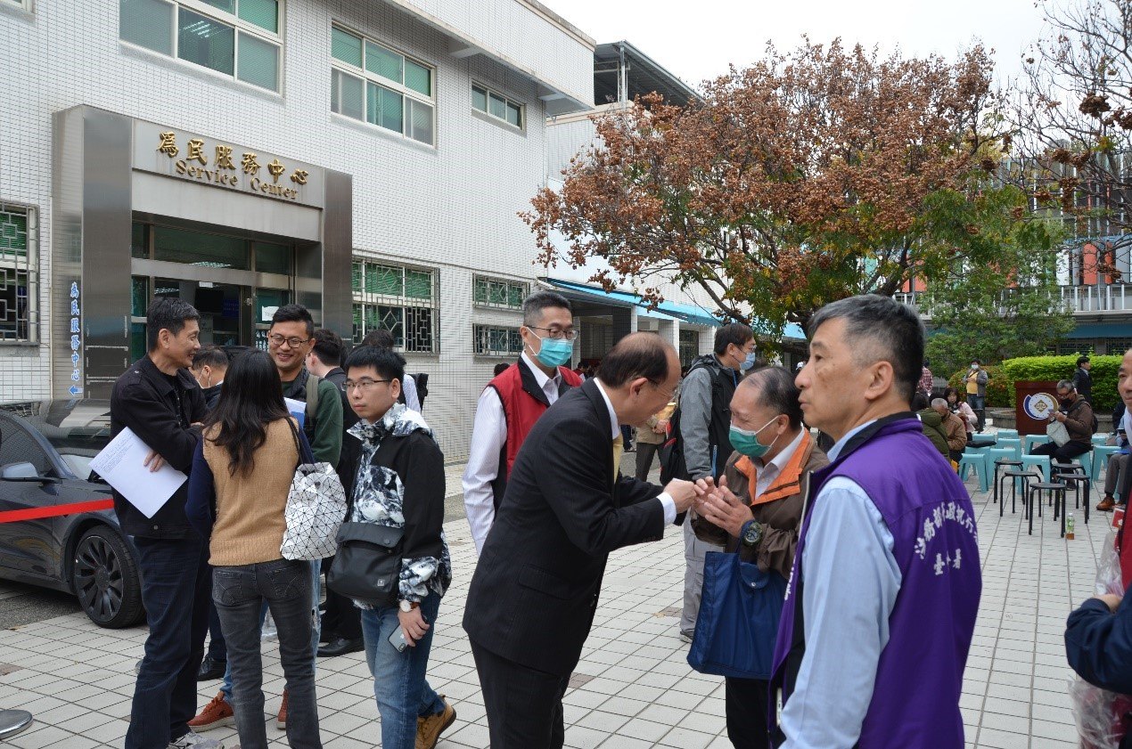
黃玉垣署長親自參與臺中分署「大墩公義市集」為同仁加油打氣
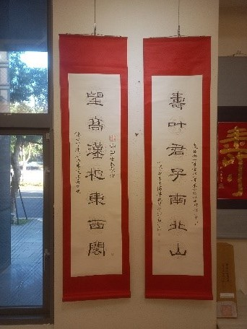

士林分署拍賣前故宮院長秦孝儀祝壽墨寶

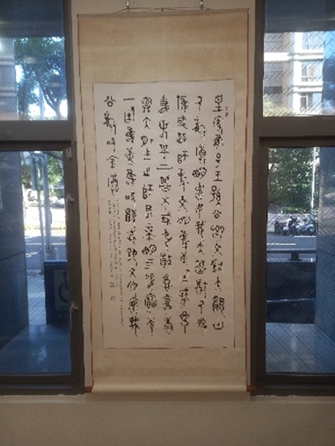
士林分署拍賣前故宮院長秦孝儀祝壽墨寶

